VERIDATA PRO
Enterprise Reference Architectures
A compilation of production-verified, high-performance reference designs across Cloud Serverless, API Security Gateways, and Enterprise Integrations.

Part 1: English (Reference Architectures)

1. Serverless Custom ERP for Interior Design Logistics
An enterprise-grade serverless ERP system developed to coordinate clients, vendors, and internal operations teams in real time. It resolves standard challenges regarding scalable workflows, auto-recovery routing, and multi-tenant isolation.
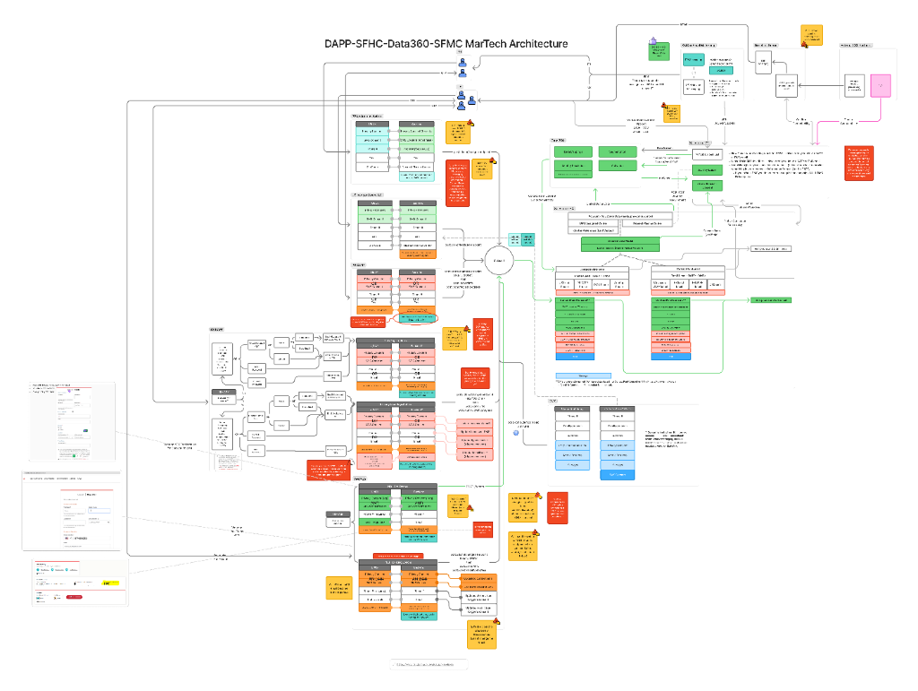
Architecture Blueprint & Reference Flow

Key Architectural Tradeoffs & Decisions
Dilemma A: Serverless Latency & Cold Starts (Hono vs. NestJS)
NestJS on AWS Lambda provides clear object structure, but its heavy dependency injection container leads to cold starts of 1.5s to 3s, hurting real-time user experiences.
Solution: Replaced NestJS with Hono running on Node.js. Hono is a zero-dependency, lightweight framework built for edge/serverless execution, reducing cold starts to under 150ms.

Dilemma B: Rigid Identity vs. Dynamic RBAC Permissions
Managing complex user and tenant role-based access configurations directly in Cognito Groups is hard to audit, rigid, and bloats JWT tokens.
Solution: Used Amazon Cognito strictly for Authentication (identity validation). All Authorization and RBAC roles are managed dynamically in database PostgreSQL tables.

Dilemma C: Database Connection Starvation (RDS Proxy)
PostgreSQL opens a separate OS process for every connection. Under serverless concurrency, scaling Lambda instances would immediately exhaust postgres connection limits.
Solution: Deployed Amazon RDS Proxy to pool and multiplex connections, keeping database connection counts stable even during high traffic surges.

2. Zero-Trust API Security Gateway (APISix & Zitadel)
A zero-trust integration layer deploying APISix as an edge gateway and Zitadel as a security identity plane. It shields legacy application microservices without requiring any code-level updates, establishing a standardized auditing wrapper.
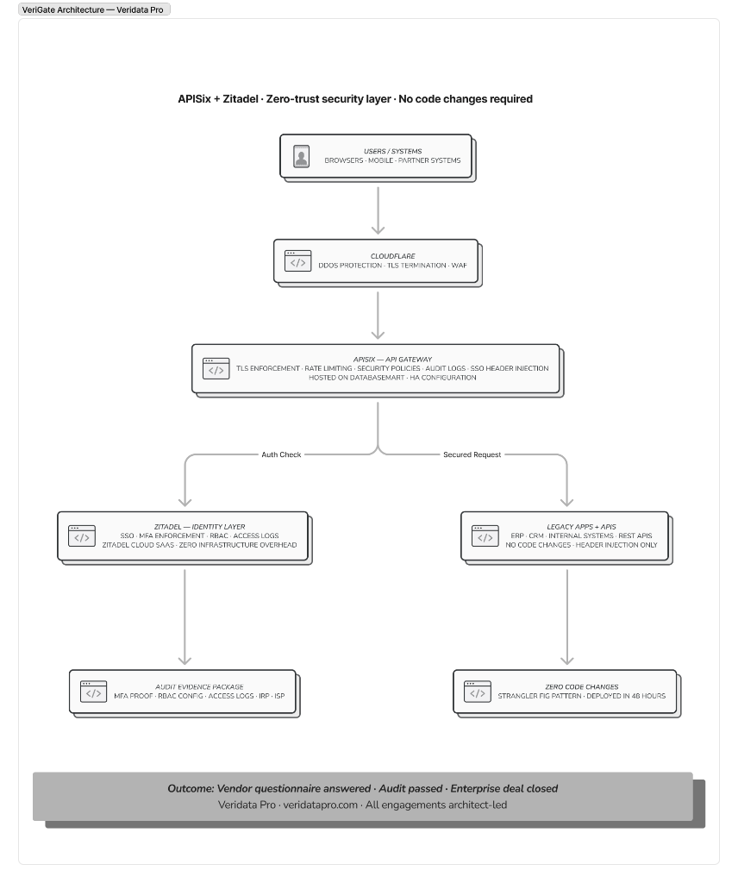
Architecture Blueprint & Reference Flow

Key Architectural Tradeoffs & Decisions
Dilemma A: Edge Validation vs. Centralized Auth Overhead
Routing all auth queries back to Zitadel for every API request introduces latency. However, validating tokens locally at the edge requires sync of public keys.
Solution: Configured APISix to cache Zitadel's JWKs (JSON Web Keys) locally. Tokens are validated at the edge using cryptographically secure signatures, keeping routing latency under 10ms.

Dilemma B: Legacy App Shielding (Header Injection Pattern)
Rewriting authorization logic inside multiple legacy APIs is expensive, slow, and error-prone.
Solution: Zitadel validates the token and APISix injects standardized, encrypted user context headers (User-ID, Tenant-ID, Roles) into the upstream request. Upstreams trust these headers implicitly, securing legacy apps in 48 hours.

3. Identity Resolution & 3-Tier API Integration (MuleSoft)
A high-security, 3-tier API-led integration orchestrating Salesforce Health Cloud, Mobile App, Oracle DMS database, and Data360 de-duplication engines to process donor registration and medical deferrals.
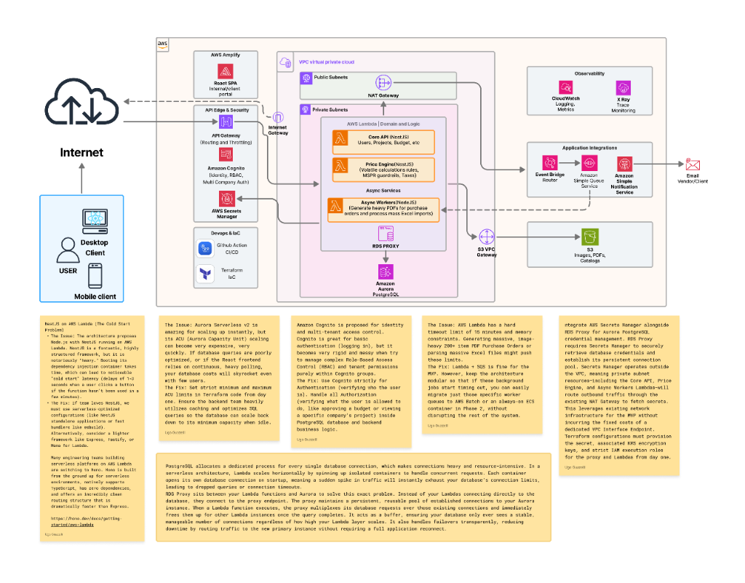
Architecture Blueprint & Reference Flow

Key Architectural Tradeoffs & Decisions
Dilemma A: PII Privacy Laws vs. Registry Resolution (SSN)
US compliance requires verifying donor identity against national medical registries, but strict HIPAA laws prohibit storing or transmitting full Social Security Numbers (SSN) in mobile clients.
Solution: Resolved identity in Data360 using First/Last Name, DOB, and only the last 4/5 digits of the SSN (matched as one-way encrypted hashes) on the DMS System API.

Dilemma B: 3-Layer API Decoupling
Direct peer-to-peer pipes between Salesforce and the Oracle database create hard coupling, making database maintenance or upgrades extremely slow and risky.
Solution: Adopted MuleSoft 3-tier API architecture (Experience, Process, System APIs) to isolate system boundaries. Database migrations occur safely underneath the System API.

Dilemma C: Event-Driven Marketing Blockers
Batch processing donor exclusion updates leaves a compliance window open, risking illegal promotional messaging and severe regulatory penalties.
Solution: Deployed an asynchronous event listener. Deferral logs trigger a queue message that updates Salesforce Health Cloud and Marketing Cloud in under 1 second.

Parte 2: Português (Arquiteturas de Referência)

1. ERP Serverless Customizado para Logística de Design de Interiores
Um sistema ERP serverless corporativo desenvolvido para coordenar clientes, fornecedores e equipes de operações internas em tempo real. Ele resolve desafios de fluxos escaláveis, caminhos de auto-recuperação e isolamento multi-tenant.

Architecture Blueprint & Reference Flow

Tradeoffs Arquiteturais & Decisões
Dilema A: Latência Serverless e Inícios a Frio (Hono vs. NestJS)
A especificação inicial propunha NestJS no AWS Lambda. Embora forneça boa estrutura, seu pesado contêiner de injeção de dependência gera inícios a frio de 1.5s a 3s, o que estraga a experiência em tempo real.
Solução: Substituição do NestJS pelo Hono rodando em Node.js. Hono é um framework leve e sem dependências desenvolvido para execução rápida em borda/serverless, reduzindo o início a frio para menos de 150ms.

Dilema B: Identidade Rígida vs. Permissões RBAC Dinâmicas
Gerenciar hierarquias complexas de acesso de clientes e fornecedores diretamente nos grupos do Cognito é rígido, complexo de auditar e infla os tokens JWT.
Solução: Utilização do Amazon Cognito estritamente para Autenticação (verificar identidade). Toda a lógica de permissões e controle de acesso (RBAC) é feita dinamicamente nas tabelas de banco PostgreSQL.

Dilema C: Esgotamento de Conexões do Banco de Dados (RDS Proxy)
O PostgreSQL abre um processo do sistema operacional para cada conexão. Sob concorrência severa, instâncias Lambda escalando esgotariam imediatamente os limites do banco.
Solução: Implantação do Amazon RDS Proxy para criar um pool estável e multiplexar conexões, mantendo estáveis as conexões do banco de dados durante picos de acessos.

2. Gateway de Segurança API Zero-Trust (APISix & Zitadel)
Uma camada de integração zero-trust implantando APISix como gateway de borda e Zitadel como provedor de identidade de segurança. Ele protege microsserviços legados sem alterar uma linha de código.

Architecture Blueprint & Reference Flow

Tradeoffs Arquiteturais & Decisões
Dilema A: Validação em Borda vs. Carga Centralizada de Autenticação
Consultar o servidor Zitadel para cada requisição adiciona latência prejudicial. Validar localmente na borda exige sincronização de chaves públicas.
Solução: Configuração do APISix para fazer cache local das JWKs do Zitadel. Os tokens são validados localmente na borda usando assinaturas criptográficas, mantendo a latência sob 10ms.

Dilema B: Proteção de Sistemas Legados (Padrão Header Injection)
Reescrever o código de autorização em múltiplos microsserviços legados seria extremamente lento, caro e propenso a erros.
Solução: O Zitadel valida a identidade, e o APISix injeta cabeçalhos criptografados com o contexto do usuário (User-ID, Tenant-ID, Permissões) nas requisições upstream. Os sistemas legados confiam nesses cabeçalhos, blindando as APIs em 48 horas.

3. Resolução de Identidade & Integração MuleSoft de 3 Camadas
Uma arquitetura MuleSoft de 3 níveis que orquestra Salesforce Health Cloud, Aplicativo Mobile, banco de dados Oracle DMS e Data360 para gerenciar o cadastro seguro de doadores e bloqueio de inaptidão médica.

Architecture Blueprint & Reference Flow

Tradeoffs Arquiteturais & Decisões
Dilema A: Leis de Privacidade PII vs. Resolução de Identidade (SSN)
As leis dos EUA exigem validação contra registros nacionais de deferral, mas normas rígidas da HIPAA proíbem transmitir ou salvar o SSN completo no aplicativo móvel.
Solução: Resolução da identidade no Data360 cruzando Nome, DOB e apenas os últimos 4/5 dígitos do SSN (comparados como hashes encriptados de via única) sob a DMS System API.

Dilema B: Desacoplamento MuleSoft em 3 Camadas
Conectar diretamente o Salesforce ao banco de dados Oracle gera acoplamento severo, tornando qualquer atualização de banco de dados arriscada e lenta.
Solução: Adoção do padrão MuleSoft de 3 camadas (Experience, Process, System APIs) para isolar responsabilidades. Migrações estruturais ocorrem de forma segura sob a System API.

Dilema C: Bloqueio Promo por Evento em Tempo Real
Atualizações em lote diárias deixam uma janela de erro de compliance aberta, gerando riscos de comunicações promocionais indevidas a doadores inaptos.
Solução: Implantação de um Event Listener assíncrono. Bloqueios médicos no centro ativam um evento que atualiza o Salesforce Health Cloud e Marketing Cloud em menos de 1 segundo.

Parte 3: Español (Arquitecturas de Referencia)

1. ERP Serverless Personalizado para Logística de Diseño de Interiores
Un sistema ERP serverless de nivel empresarial desarrollado para coordinar clientes, proveedores y equipos de operaciones internas en tiempo real. Resuelve dilemas de flujos escalables, rutas de recuperación automática e aislamiento multi-tenant.

Architecture Blueprint & Reference Flow

Dilemas Técnicos & Soluciones
Dilema A: Latencia Serverless e Inicios en Frío (Hono vs. NestJS)
La propuesta original usaba NestJS en AWS Lambda. Aunque provee una estructura limpia, su inyección de dependencias pesada genera cold starts de 1.5s a 3s, arruinando la experiencia en tiempo real.
Solución: Reemplazo de NestJS por Hono ejecutándose en Node.js. Hono es un framework ultra ligero sin dependencias diseñado para entornos serverless, bajando los inicios en frío a menos de 150ms.

Dilema B: Identidad Rígida vs. Permisos RBAC Dinámicos
Administrar roles de acceso y estructuras multi-tenant directamente en grupos de Cognito es rígido, complejo de auditar e infla los tokens JWT.
Solución: Uso de Amazon Cognito estrictamente para Autenticación (verificar identidad). Toda la Autorización y lógica RBAC se gestiona por completo en tablas de la base de datos PostgreSQL.

Dilema C: Agotamiento de Conexiones de Base de Datos (RDS Proxy)
PostgreSQL abre un proceso separado de sistema para cada conexión. El escalado horizontal rápido de Lambdas agotaría de inmediato los límites de conexión de base de datos.
Solución: Implementación de Amazon RDS Proxy para mantener un pool de conexiones multiplexado, manteniendo estables las conexiones del motor durante picos de tráfico.

2. Gateway de Seguridad API Zero-Trust (APISix & Zitadel)
Una capa de integración zero-trust que implementa APISix como pasarela de borde y Zitadel como plano de identidad de seguridad. Protege microservicios heredados sin requerir cambios de código.

Architecture Blueprint & Reference Flow

Dilemas Técnicos & Soluciones
Dilema A: Validación en Borde vs. Carga de Autenticación Centralizada
Consultar a Zitadel para cada solicitud API introduce latencia perjudicial. Validar localmente en el borde requiere sincronizar claves públicas.
Solución: Configuración de APISix para almacenar en caché las JWKs de Zitadel localmente. Los tokens se validan en el borde mediante firmas criptográficas, manteniendo la latencia por debajo de 10ms.

Dilema B: Protección de Apps Heredadas (Patrón Header Injection)
Reescribir la lógica de autorización en múltiples APIs heredadas es costoso, lento y propenso a fallas.
Solución: Zitadel valida el token y APISix inyecta encabezados cifrados con el contexto del usuario (User-ID, Tenant-ID, Roles) hacia el upstream. Las aplicaciones heredadas confían en estos headers, blindándolas en 48 horas.

3. Resolución de Identidad & Integración MuleSoft de 3 Capas
Una arquitectura MuleSoft de 3 niveles orientada a la seguridad que orquesta Salesforce Health Cloud, Aplicativo Móvil, base Oracle DMS y Data360 para coordinar el registro de donantes y deferrals médicos.

Architecture Blueprint & Reference Flow

Dilemas Técnicos & Soluciones
Dilema A: Leyes de Privacidad PII vs. Resolución de Identidad (SSN)
Las regulaciones de EE. UU. exigen verificar la identidad del donante contra registros de inaptitud, pero normas estrictas de HIPAA prohíben almacenar o transmitir el SSN completo en dispositivos móviles.
Solución: Resolución de identidad en Data360 cruzando Nombre, DOB y solo los últimos 4/5 dígitos del SSN (comparados como hashes cifrados de una vía) bajo la DMS System API.

Dilema B: Desacoplamiento de APIs en 3 Capas de MuleSoft
Las conexiones punto a punto directas entre Salesforce y la base Oracle generan alto acoplamiento, haciendo que cualquier cambio de base de datos sea lento y riesgoso.
Solución: Adopción del patrón MuleSoft de 3 capas (Experience, Process, System APIs). Las migraciones de base de datos se ejecutan de forma segura debajo de la System API.

Dilema C: Bloqueo de Mensajería en Tiempo Real ante Inaptitud
Los procesos programados diarios dejan ventanas de error abiertas, con riesgo de enviar promociones a donantes suspendidos.
Solución: Despliegue de un Event Listener asíncrono. Las suspensiones en el centro de donación emiten un evento que actualiza Salesforce Health Cloud y Marketing Cloud en menos de 1 segundo.

